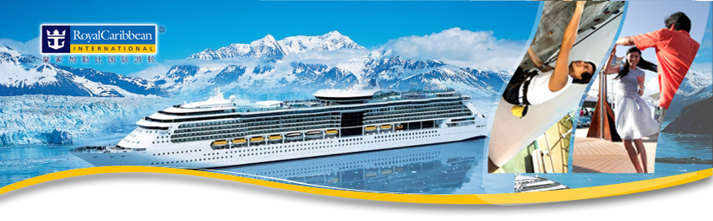
西雅图美国会议+阿拉斯加冰川邮轮之旅

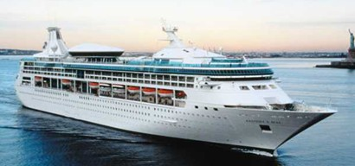
您是否在航拍照片上发现过蔚蓝星球上那晶莹、洁白、孤傲的冰雪圣地呢？对，她就是世界上最大飞地地区—阿拉斯加，拥有午夜艳阳与冬日极光，承载着千年的峰峦冰川，孕育了谦卑的勿忘我、常青的云杉树，哺育着顽强的雪橇犬、强壮的北极熊、剽悍的坐头鲸，保护着原住民的血脉，随着了解的愈发深入，您是否对她的好奇与向往也与日俱增？
请您携手家人逃离城市，驾皮艇翩然航行于阿拉斯加内河航道，与自然学家一道探索，发现隐藏于冰川深处的清丽峡湾，健行在波光粼粼的溪流两岸，体验阿拉斯加荒野的原始之美。

日期 | 交通 | 行程 | 酒店
第一天  7月4日 | 巴士/飞机 | 广州或香港/西雅图  指定地点集中，乘车前往机场，在领队协助下，办理登机手续，乘飞机前往美国城市西雅图，由于时差关系，当天抵达，导游于机场接机，送回酒店休息。  早餐：自理 午餐：自理 晚餐：自理 | 酒店自理
第二天  7月5日 | 巴士 | 西雅图  早餐后，全天参加国际游行活动。  早餐：自理 午餐：自理 晚餐：自理 | 酒店自理
第三天  7月6日 | 巴士 | 西雅图  早餐后，全天参加活动。  早餐：自理 午餐：自理 晚餐：自理 | 酒店自理
第四天  7月7日 | 巴士 | 西雅图  早餐后游览【太空针塔】，太空针塔是为1962年在西雅图举行的世界博览会所设计的，如今已成为西雅图的标志之一。太空针塔的高度有605英尺，离地面五百二十英尺高度的瞭望台和旋转餐厅能提供俯看西雅图360度的全景，市容及围绕其间的雷尼尔山、奥林匹克国家公园及普吉湾也都能一览无遗。前往游览【波音飞机组装工厂】，组装工厂是波音747，787等机型的组装工厂，厂房号称世界上最大的生产建筑物。随后游览华盛顿湖，及世界第一浮桥-520浮桥。  早餐：自理 午餐：中餐 晚餐：中餐 | 酒店自理
第五天    7月8日 | 巴士/邮轮 | 西雅图（乘坐海洋迎风号邮轮）  早餐后，上午自由活动或在酒店收拾行装准备开始激动人心的阿拉斯加邮轮之旅。送至邮轮码头，登上梦想的邮轮之旅。  早餐：自理 午餐：中餐 晚餐：邮轮上 | 邮轮上
第六天  7月9日 | 邮轮 | 西雅图-阿拉斯加  今日开始您将在豪华邮轮上轻松愉快地享受美妙的假期，全天海上巡游，尽情体验邮轮豪华设施。在自助餐厅吃过丰盛的早餐以后，您可以去顶层甲板漫步或晒太阳，或者去酒吧、游泳池、健身房、水疗温泉中心等。极目之处蓝天白云，正是最惬意的享受。邮轮上为您精心安排的节目更让您不虚此行。  早餐：邮轮上 午餐：邮轮上 晚餐：邮轮上 | 邮轮上
第七天  7月10日 | 邮轮 | 阿拉斯加（朱诺）  中午11:00抵达阿拉斯加的首府朱诺，这里有冰河、瀑布、雨林，还有淘金时期的种种遗址，可自由选择岸上观光的路线，晚上20：00启航。  早餐：邮轮上 午餐：邮轮上 晚餐：邮轮上 | 邮轮上
第八天  7月11日 | 邮轮 | 阿拉斯加（史卡威）  早上7：00抵达史卡威，这里淘金时代的城市遗迹随处可见，木制的人行道、马车、老式的街景仿佛让你回到了那个时代。晚上20：30启航。  早餐：邮轮上 午餐：邮轮上 晚餐：邮轮上 | 邮轮上
第九天  7月12日 | 邮轮 | 阿拉斯加（特蕾西峡湾）  早7：00邮轮将缓缓驶入特蕾西峡湾-—阿拉斯加东南部一条狭长的有着陡峭峡谷的冰川峡湾。30里长的水道令人叹为观止，这将是您此行的第一个观景高潮！特雷西峡湾航道狭窄，迂回曲折，两岸群山高耸，气势逼人。航道的末端是似从天上掉落的索亚冰川，海面上全是浮冰的小冰山，冰山上那些可爱的海狮们懒洋洋的趴在上面晒着太阳。中午12：00邮轮将继续沿着特雷西峡湾出发，前往下一个港口。  早餐：邮轮上 午餐：邮轮上 晚餐：邮轮上 | 邮轮上
第十天  7月13日 | 邮轮 | 阿拉斯加-维多利亚  在邮轮上您可以充分享受各种娱乐设施和舒适服务：主餐厅、自助餐厅和海景餐厅里您可以享受来自世界各地的美食；集成了网球场、篮球场、壁球馆、游泳池和慢跑道的运动区为您提供了健身活动的场所；免税店，饰品店、糖果店、首饰店等购物商店内您可以选购精致的礼品；分布在船上大大小小的十余个酒吧为您提供了理想的社交场所，而夜总会和的士高将会通宵开放，当然您还可以在赌城里一试运气！  早餐：邮轮上 午餐：邮轮上 晚餐：邮轮上 | 邮轮上
第十一天  7月14日 | 邮轮 | 加拿大（维多利亚）  早上9:00邮轮停靠在加拿大哥伦比亚省的维多利亚，您可以选择留在邮轮上继续享受各种娱乐，或是参加岸上观光游览。晚上18：00启航。  早餐：邮轮上 午餐：邮轮上 晚餐：邮轮上 | 邮轮上
第十二天  7月15日 | 邮轮/巴士/飞机 | 美国（西雅图）/广州或香港  早上07：00豪华邮轮抵达西雅图港口。在邮轮享用过丰盛的早餐后，办理离船手续。下船后，送至机场，客人乘飞机返回广州或香港。  早餐：邮轮上 午餐：自理 晚餐：自理 | 飞机上
第十三天  7月16日 | 巴士 | 广州或香港  飞机安全返抵广州或香港，行程圆满结束，一次精彩的旅行为大家留下了美好的经历和长久的回味。  早餐：自理 午餐：自理 晚餐：自理
*** 以上行程仅供参考，以最终出发行程为准，本公司保留对具体行程适当调整的权利 ***

团费费用：
20人以上成团：RMB24880/人

附加友情赠送：
- 旅游期间每人每天1瓶矿泉水（不含邮轮岸上观光饮用水）；
- 精美出行手册每人一份；
- 全球通用转换插座一个；
- 精美行李牌每人一个；
- 保额30万元人民币旅游意外保险；

以上费用价格包含： | 以上费用价格不包含：
- 酒店：全程7晚邮轮住宿，入住双人内舱房；  - 邮轮：船票，港务费、船税费、船上小费；  船上免费误乐设施活动；  - 餐食：邮轮上早餐，正餐：16次，陆地用餐：8 菜一汤，茶+水果，邮轮上无限次餐食；  - 观光门票：太空针塔，波音公司；  - 机票：广州或香港出发至美国机票，内陆段机票及机场税；  - 用车：陆当地空调巴士交通用车，20人用30座车；30人、40人，用50座车；  - 司导：境外专业司机服务；  - 领队：全程优秀领队兼导游服务；  - 小费：全程司机导游服务小费；  - 签证：加拿大旅游签证费用；  - 接送：广州市区至机场往返交通接送服务； | - 航空公司燃油升幅；  - 护照、美国签证费用；  - 岸上观光及岸上小费费用；  - 行程第1-4天的酒店住宿费用及早餐；  - 行程第2-3天，全天自理，包括用餐，不提供导游、用车等服务；  - 邮轮单房差费用RMB6500/人/间；  - 因客观原因和不可抗力因素航班延误、取消而造成行程的损失费用；  - 行程外的参观、游览、自费等费用；  - 行程内的一切个人消费（如洗衣、电话、传真、上网、收费电视节目、房间MINI-BAR、酒水、机场行李搬运、购物）费用；

海洋迎风号
海洋迎风号邮轮是皇家加勒比国际游轮梦幻系列中的第一艘豪华邮轮，排水量达78，491吨，是一艘个性十足、风姿绰约的邮轮。
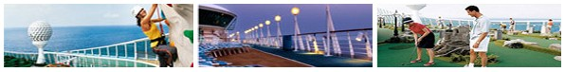
海洋迎风号邮轮设有攀岩壁，户外泳池，6座漩涡式浴缸，按摩浴缸，日光泳馆：备有可伸缩玻璃屋顶，室内/室外泳池，开放式中庭，四周精品商店林立，主题餐厅与休闲大厅，高贵优雅宽敞的餐馆厢房，海上历奇青少年活动设施，皇家赌场，日间水疗及健身中心。

备注：
  - 美国签证由客人自理，因签证问题导致的额外费用以及相关责任，由客人自理。
  - 加拿大签证办理后我司需要客人提供每人人民币5万元现金的担保金或由广东狮子会名义出示对该批客人的担保函。
  - 旅行社有权根据时间及出入港口对航班做出合理调整或更换其他航空公司，但不影响原定标准及游览景点。如遇旅行社不可控制因素（如塌方、地震、天气等自然灾害；以及塞车、航班延误、车辆故障等原因）造成行程延误或不能完成的景点游览，旅行社不承担责任。
  - 客人临时自行离团或取消行程视为自动放弃，不予以退团款。

付款方式：
团队性质为非常规旅游团，请于3月15日前将具体人数通知乙方，并于3月21日前付清全团团款30%，作为乙方预定机票、邮轮船票，办理签证等费用；由于团队性质为非常规旅游团，甲方需于4月22日前付款全团团款85%，出团前6月20日付清全团团款95%，剩余全团团款5%于团队回国后2周内付清。

退团处理办法：
报团后于4月20日前提出退团，向客人收取旅游社实际业务损失费，4月20日后，不接受临时退团，团费一律不退。

